《计量经济学导论》第4次作业

CAPM模型的检验

（适合金融专业同学）

说明： 1）本次作业作业请于6月13日前交，可提前交，但不接受迟交；

2）本次作业需同时提交电子版与纸质版，电子版通过qq发送给助教；

对资本资产定价模型（CAPM模型）的检验通常包含两步：第1步是根据历史的时间序列数据估计beta系数；第2步则是利用估计得到的beta系数与股票回报率数据进行截面的回归，检验其截距项及斜率系数是否符合理论假设。

按照以下步骤完成对CAPM模型的检验：

1. 从CSMAR或者WIND数据库下载数据，包括所有股票（月、周、日）收益率、市场（月、周、日）收益率数据，以及无风险收益率；

注意：（1）可以选择某一时间段的数据样本，如果选择的月度频率的数据，可以选择比如2000年-2010年的样本数据，尽量选择较长时间的样本；如果选择的是日平率的收益率，则可以选择较短时间的，比如一年的数据。

（2）市场收益率、无风险收益率可以直接选择CSMAR或Wind数据中任何一种。

（3）股票与市场收益率数据是分开下载的，因此需要通过时间变量合并。

2. 基于每一只股票的历史序列，估计beta系数；

3. 将股票的风险溢价对beta值回归，检验其截距项是否为零，斜率系数是否等于市场风险溢价？

**CAPM模型的检验的示例（基于9只股票）**

1. 将每一只股票的回报率对市场回报率数据进行回归，得到各自的beta系数:

表1

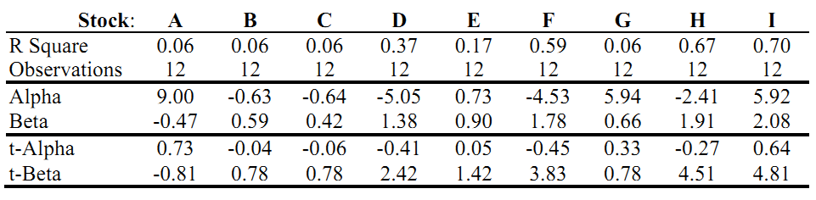

2. 计算每只股票历史平均的超额收益（Average Excess Return），接下来就可以得到截面的股票收益溢价与beta系数数据：

表2

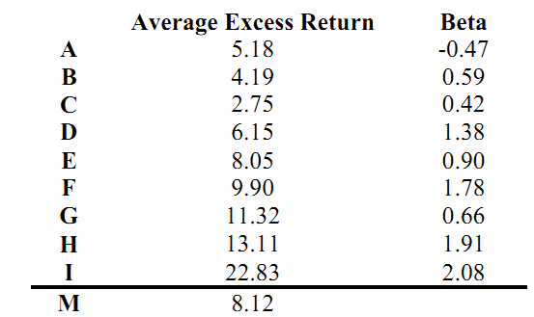

3. 然后将股票历史平均的超额收益（Average Excess Return）对beta系数回归，检验“截距项是否为零，斜率系数是否等于市场风险溢价”？

表3

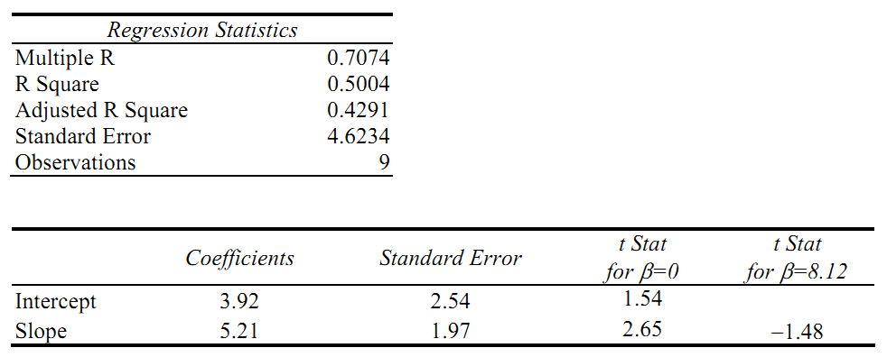

4.组合方式的CAPM模型检验方法：

基于历史数据计算beta系数的过程可能存在较大的测量误差，导致CAPM模型的检验失效。为了降低测量误差，文献中经常采用的方法是构造组合资产， 即根据原始股票数蛾子据beta的次序，重新构造组合，比如，在本例中将原来的9只股票组合成3个“组合” ：

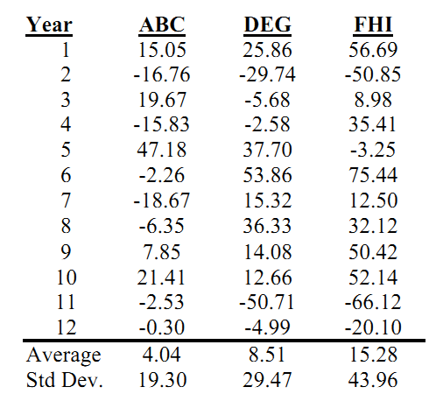

然后则重复之前的检验步骤：

表1

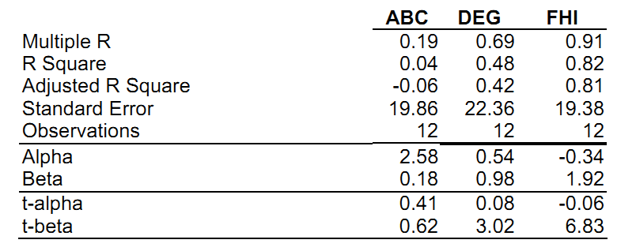

表2

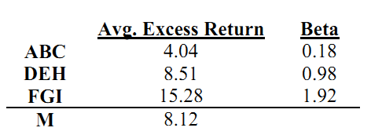

表3

